**รายงานสรุปสถานการณ์โรคที่ต้องเฝ้าระวังทางระบาดวิทยา อำเภอสวี**

**เดือน ธันวาคม 2560**

**1.การส่งบัตรรายงานโรคและความทันเวลา**

ในเดือนธันวาคม 2560 พบว่า อำเภอสวี มีการส่งบัตรรายงานโรค จำนวน 113 บัตร เป็นอันดับ 2 ของจังหวัด และมีความทันเวลาคิดเป็นร้อยละ 76.99 เป็นอันดับ 3 ของจังหวัด เมื่อพิจารณาเป็นรายสถานบริการ พบว่า รพ.สต.ที่มีการส่งบัตรรายงานมากที่สุดคือ รพ.สต.ควนสามัคคี รองลงมาคือ รพ.สต.ไทยพัฒนา ส่วนความทันเวลา พบว่า รพ.สต.ที่มีความทันเวลาน้อยที่สุดคือ รพ.สต.นาสัก มีสถานบริการที่ไม่รายงาน 506 จำนวน 1 แห่ง คือ รพ.สต.เขาทะลุ

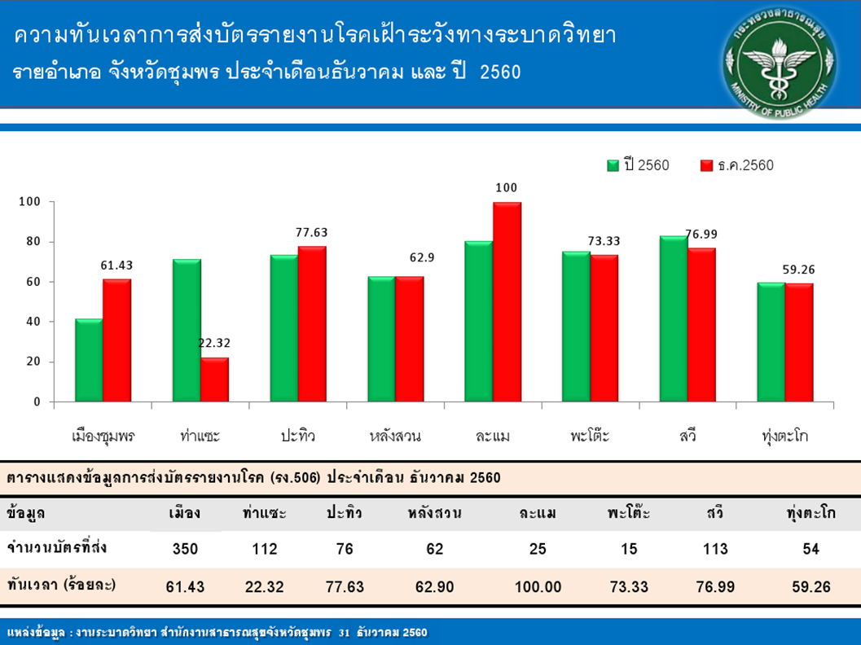

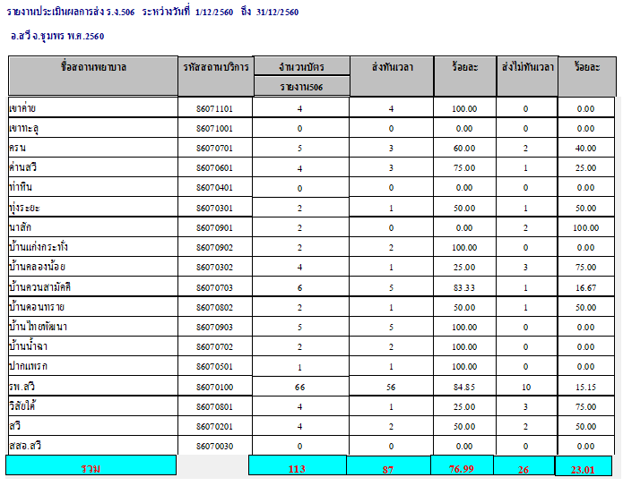

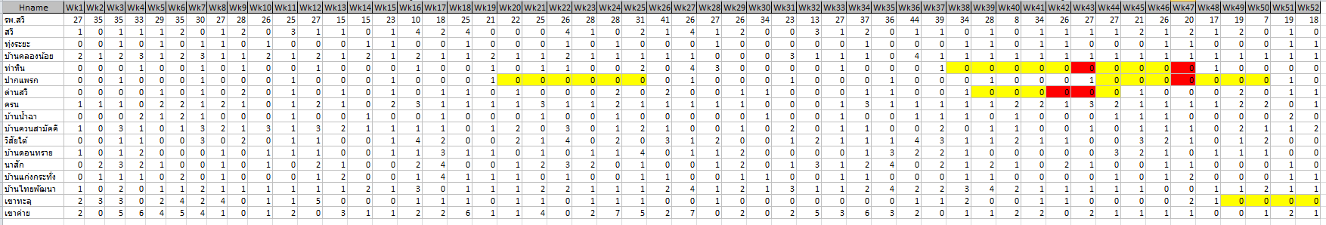

**2. สถานการณ์โรคที่ต้องเฝ้าระวังทางระบาดวิทยา**

ในเดือนมกราคม ถึงเดือน ธันวาคม จังหวัดชุมพร พบว่า โรคที่มีอัตราป่วยสูงสุด 3 อันดับแรก คือ โรคอุจจาระร่วง (อัตราป่วย 1406.67 ต่อประชากรแสนคน) โรคปอดบวม (อัตราป่วย 341.96 ต่อประชากรแสนคน) และโรคไข้หวัดใหญ่ (อัตราป่วย 130.95 ต่อประชากรแสนคน)

จากข้อมูล สถานการณ์โรคที่ต้องเฝ้าระวังทางระบาดวิทยา (รง.506) พบว่าในเดือนมกราคม ถึงเดือน ธันวาคม โรคที่มีอัตราป่วยสูงสุด 3 อันดับแรกของอำเภอสวี คือโรคอุจาระร่วง (อัตราป่วย 2260.43 ต่อประชากรแสนคน) รองลงมาคือ โรคปอดบวม (อัตราป่วย 530.00 ต่อประชากรแสนคน) และ โรคตาแดง (อัตราป่วย 145.92 ต่อประชากรแสนคน)

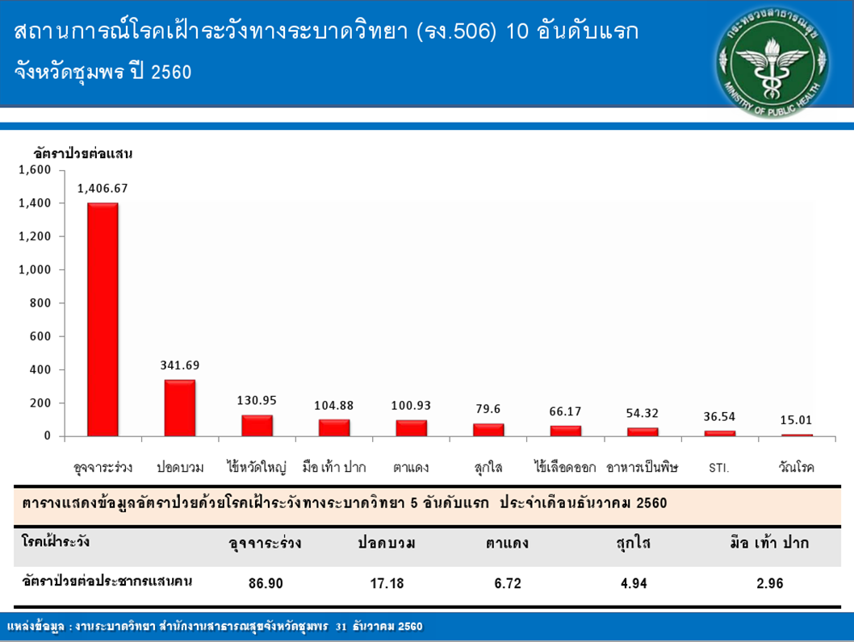

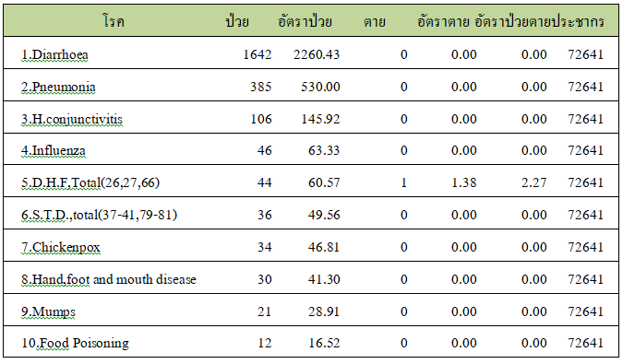

**3. สถานการณ์โรคติดต่อที่สำคัญของอำเภอสวี**

1) โรคอจุจาระร่วง

นับตั้งแต่วันที่ 1 มกราคม 2560 ถึงวันที่ 31 ธันวาคม 2560 สสอ.สวี ได้รับรายงานผู้ป่วยโรค Diarrhoea จำนวนทั้งสิ้น 1642 ราย คิดเป็นอัตราป่วย 2260.43 ต่อประชากรแสนคน ไม่มีรายงานผู้ป่วยเสียชีวิต พบผู้ป่วยเพศหญิงมากกว่าเพศชาย โดยพบเพศหญิง 935 ราย เพศชาย 707 ราย อัตราส่วนเพศหญิงต่อเพศชาย เท่ากับ 1.32 : 1 กลุ่มอายุที่พบสูงสุดคือกลุ่มอายุ 0 - 4 ปี อัตราป่วยต่อประชากรแสนคนเท่ากับ 8965.36 ราย รองลงมาคือ กลุ่มอายุ 65 ปี ขึ้นไป อัตราป่วยต่อประชากรแสนคนเท่ากับ 3176.41 ราย และ กลุ่มอายุ 5 - 9 ปี อัตราป่วยต่อประชากรแสนคนเท่ากับ 3089.64 ราย อาชีพที่มีจำนวนผู้ป่วยสูงสุดคืออยู่ในปกครอง จำนวนผู้ป่วยเท่ากับ 521 ราย รองลงมาคือ อาชีพเกษตร จำนวนผู้ป่วยเท่ากับ 500 ราย และ อาชีพนักเรียน จำนวนผู้ป่วยเท่ากับ 391 ราย ตำบลที่มีอัตราป่วยต่อประชากรแสนคนสูงสุดคือตำบล วิสัยใต้ อัตราป่วยเท่ากับ 3,185.20 ต่อประชากรแสนคน รองลงมาคือ ตำบล ครน อัตราป่วยเท่ากับ 2714.79 ต่อประชากรแสนคน และ ตำบล สวี อัตราป่วยเท่ากับ 2452.23 ต่อประชากรแสนคน พบว่าในเดือน ธันวาคม มีอัตราป่วยต่ำกว่า ค่ามัธยฐาน ย้อนหลัง 5 ปีในเดือนเดียวกัน และอัตราป่วยตั้งแต่เดือนมกราคม ถึงเดือนธันวาคม ต่ำกว่าค่ามัธยฐาน ย้อนหลัง 5 ปี คิดเป็นร้อยละ 0.52 เท่า

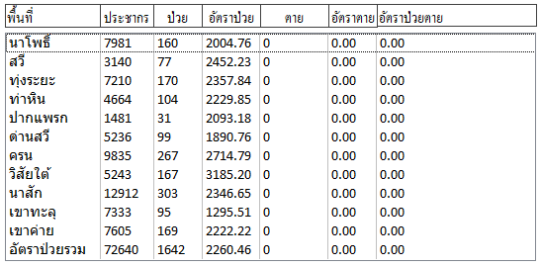

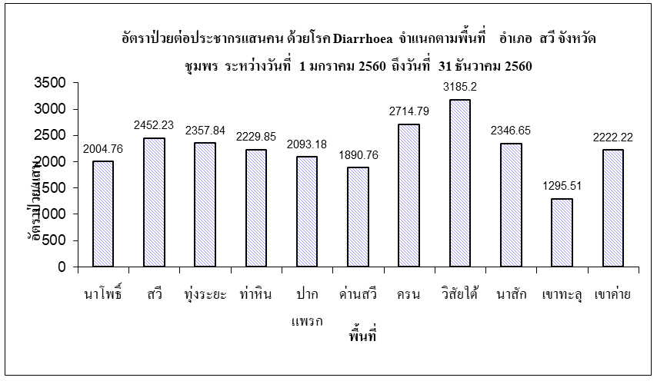

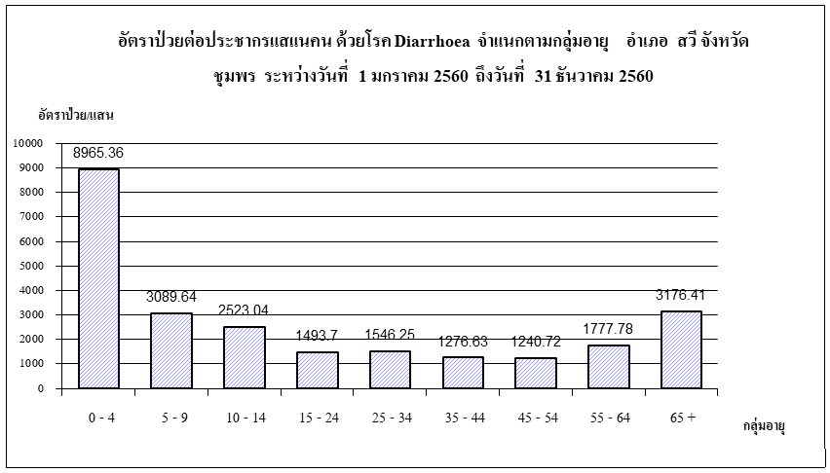

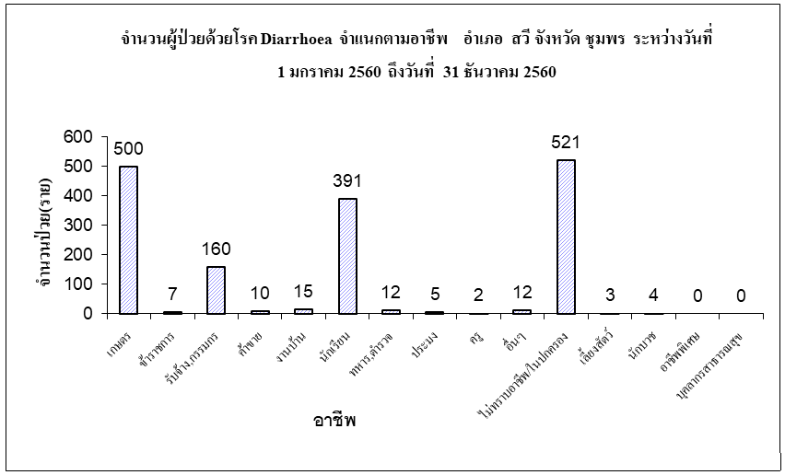

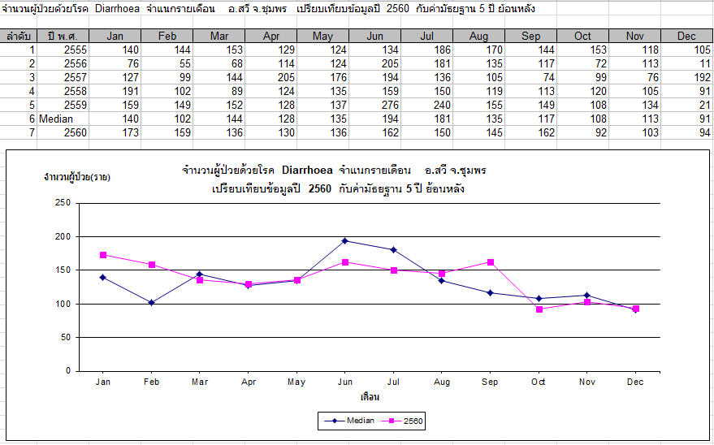

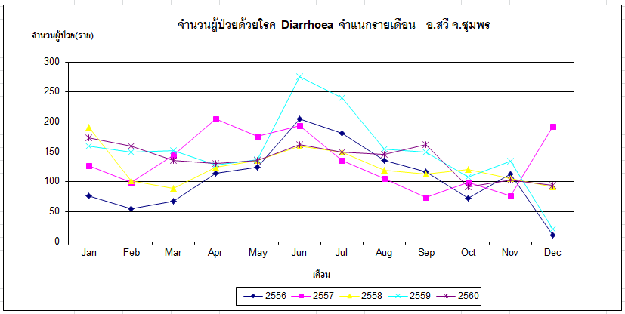

2) โรคปอดบวม

นับตั้งแต่วันที่ 1 มกราคม 2560 ถึงวันที่ 31 ธันวาคม 2560 สสอ.สวี ได้รับรายงานผู้ป่วยโรค Pneumonia จำนวนทั้งสิ้น 385 ราย คิดเป็นอัตราป่วย 530.00 ต่อประชากรแสนคน ไม่มีรายงานผู้ป่วยเสียชีวิต พบผู้ป่วยเพศชายมากกว่าเพศหญิง โดยพบเพศชาย228 ราย เพศหญิง 157 ราย อัตราส่วนเพศชาย ต่อ เพศหญิง เท่ากับ 1.45 : 1 กลุ่มอายุที่พบสูงสุดคือกลุ่มอายุ 0 - 4 ปี อัตราป่วยต่อประชากรแสนคนเท่ากับ 3169.57 ราย รองลงมาคือ กลุ่มอายุ 65 ปี ขึ้นไป อัตราป่วยต่อประชากรแสนคนเท่ากับ 1733.74 ราย และ กลุ่มอายุ 5 - 9 ปี อัตราป่วยต่อประชากรแสนคนเท่ากับ 783.29 ราย อาชีพที่มีจำนวนผู้ป่วยสูงสุดคืออยู่ในปกครอง จำนวนผู้ป่วยเท่ากับ 162 ราย รองลงมาคือ อาชีพเกษตร จำนวนผู้ป่วยเท่ากับ 126 ราย และ อาชีพนักเรียน จำนวนผู้ป่วยเท่ากับ 52 ราย ตำบลที่มีอัตราป่วยต่อประชากรแสนคนสูงสุดคือตำบล ท่าหิน อัตราป่วยเท่ากับ 771.87 ต่อประชากรแสนคน รองลงมาคือ ตำบล นาสัก อัตราป่วยเท่ากับ 642.81 ต่อประชากรแสนคน และ ตำบล วิสัยใต้ อัตราป่วยเท่ากับ 553.12 ต่อประชากรแสนคน พบว่าในเดือน ธันวาคม มีอัตราป่วยต่ำกว่า ค่ามัธยฐาน ย้อนหลัง 5 ปีในเดือนเดียวกัน และอัตราป่วยตั้งแต่เดือนมกราคม ถึงเดือนธันวาคม สูงกว่าค่ามัธยฐาน ย้อนหลัง 5 ปี คิดเป็นร้อยละ 57.35 เท่า

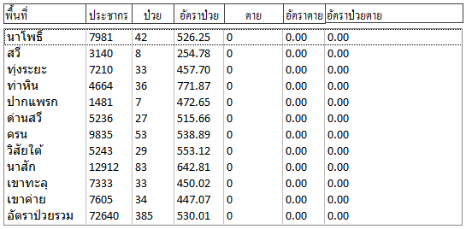

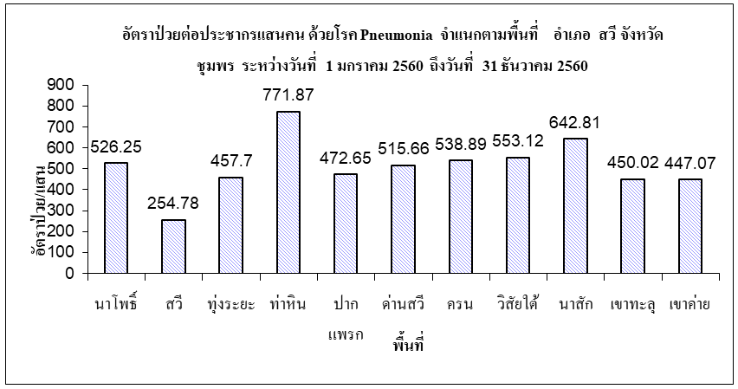

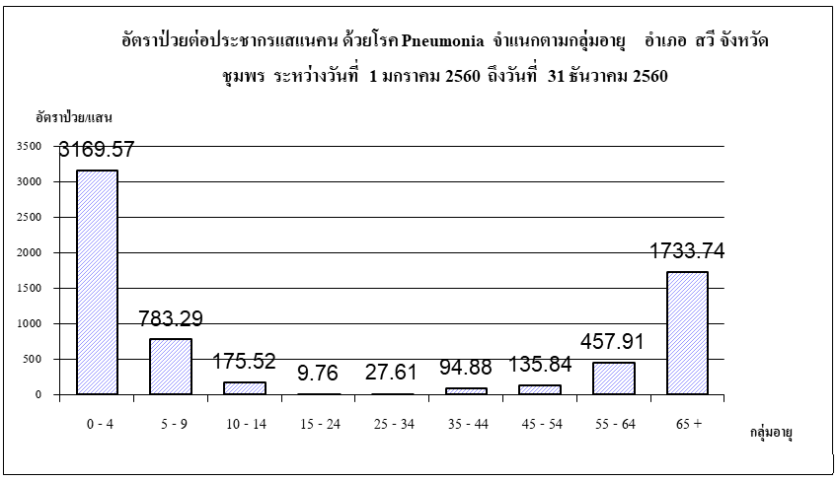

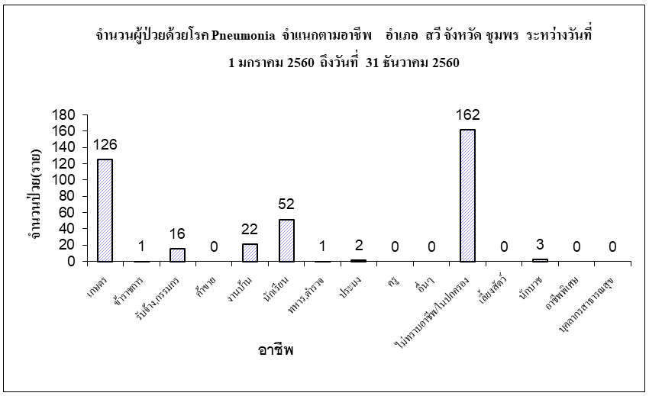

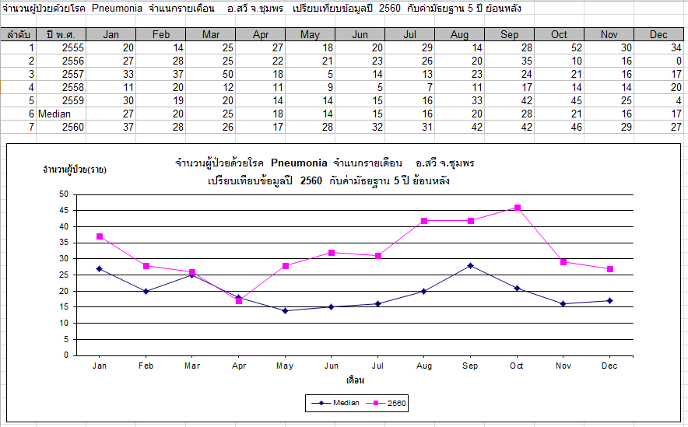

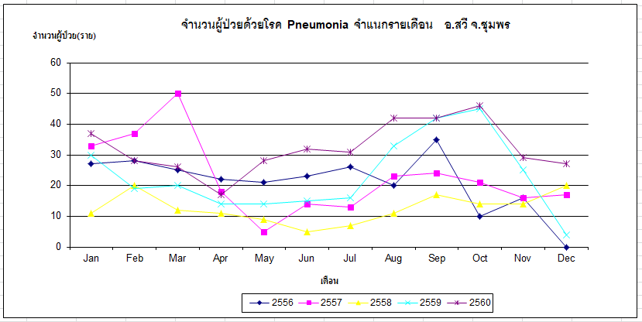

3) โรคตาแดง

นับตั้งแต่วันที่ 1 มกราคม 2560 ถึงวันที่ 31 ธันวาคม 2560 สสอ.สวี ได้รับรายงานผู้ป่วยโรค H.conjunctivitis จำนวนทั้งสิ้น 106 ราย คิดเป็นอัตราป่วย 145.92 ต่อประชากรแสนคน ไม่มีรายงานผู้ป่วยเสียชีวิต พบผู้ป่วยเพศชายมากกว่าเพศหญิง โดยพบเพศชาย54 ราย เพศหญิง 52 ราย อัตราส่วนเพศชาย ต่อ เพศหญิง เท่ากับ 1.04 : 1 กลุ่มอายุที่พบสูงสุดคือกลุ่มอายุ 10 - 14 ปี อัตราป่วยต่อประชากรแสนคนเท่ากับ 241.33 ราย รองลงมาคือ กลุ่มอายุ 15 - 24 ปี อัตราป่วยต่อประชากรแสนคนเท่ากับ 241.33 ราย และ กลุ่มอายุ 25 - 34 ปี อัตราป่วยต่อประชากรแสนคนเท่ากับ 241.33 ราย อาชีพที่มีจำนวนผู้ป่วยสูงสุดคือเกษตร จำนวนผู้ป่วยเท่ากับ 39 ราย รองลงมาคือ อาชีพอยู่ในปกครอง จำนวนผู้ป่วยเท่ากับ 31 ราย และ อาชีพนักเรียน จำนวนผู้ป่วยเท่ากับ 25 ราย ตำบลที่มีอัตราป่วยต่อประชากรแสนคนสูงสุดคือตำบล ทุ่งระยะ อัตราป่วยเท่ากับ 485.44 ต่อประชากรแสนคน รองลงมาคือ ตำบล นาสัก อัตราป่วยเท่ากับ 240.09 ต่อประชากรแสนคน และ ตำบล เขาทะลุ อัตราป่วยเท่ากับ 190.92 ต่อประชากรแสนคน พบว่าในเดือน ธันวาคม มีอัตราป่วยต่ำกว่า ค่ามัธยฐาน ย้อนหลัง 5 ปีในเดือนเดียวกัน และอัตราป่วยตั้งแต่เดือนมกราคม ถึงเดือนธันวาคม สูงกว่าค่ามัธยฐาน ย้อนหลัง 5 ปี คิดเป็นร้อยละ 31.85 เท่า

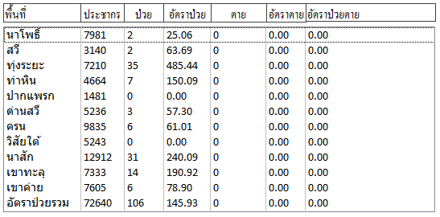

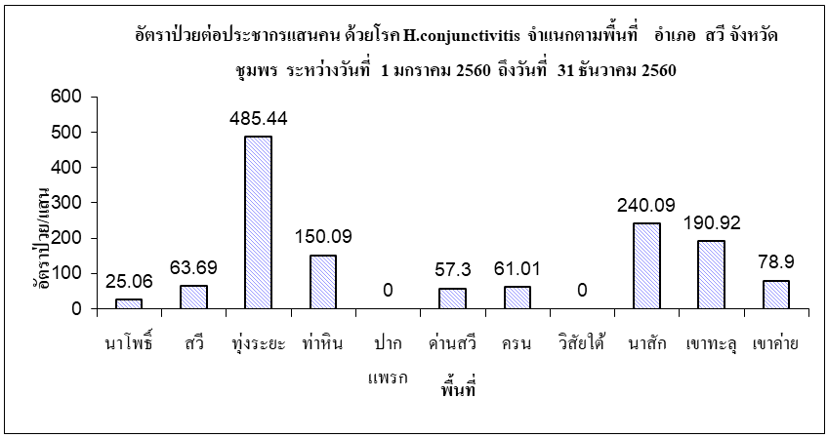

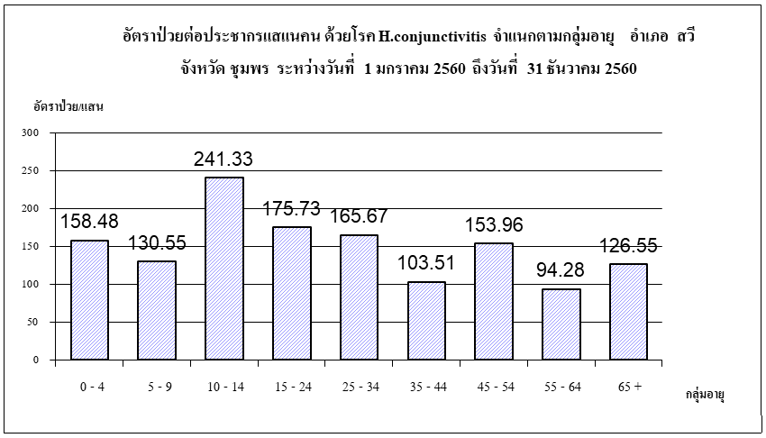

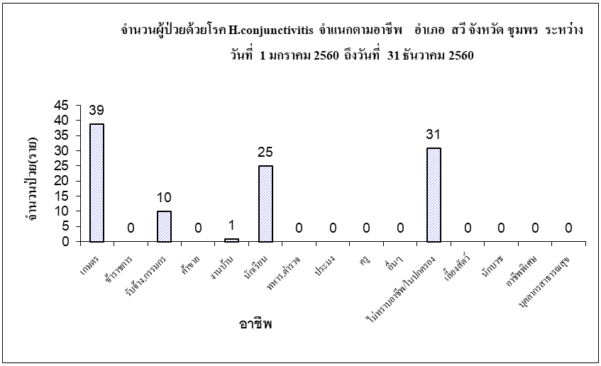

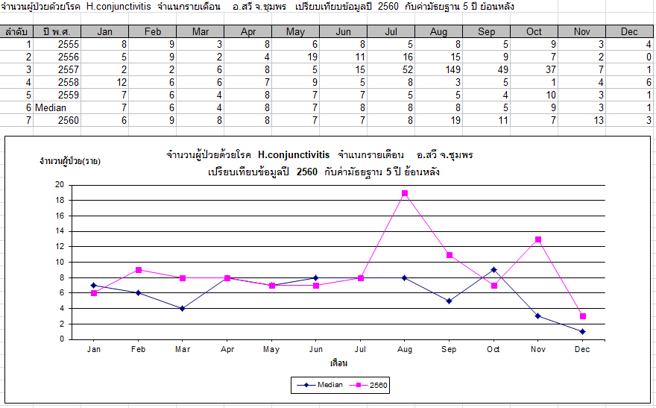

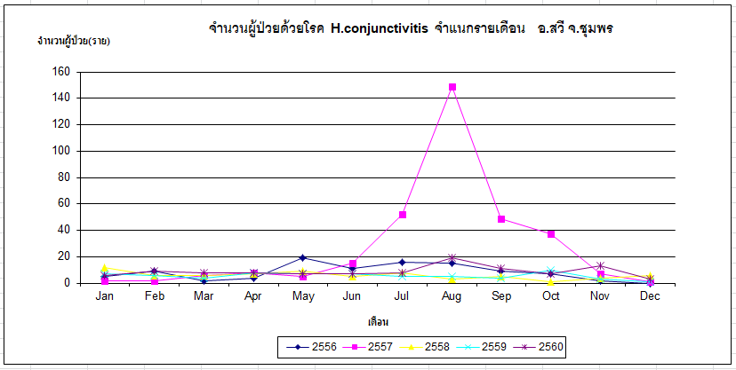

4) โรคไข้หวัดใหญ่

นับตั้งแต่วันที่ 1 มกราคม 2560 ถึงวันที่ 31 ธันวาคม 2560 สสอ.สวี ได้รับรายงานผู้ป่วยโรค Influenza จำนวนทั้งสิ้น 46 ราย คิดเป็นอัตราป่วย 63.33 ต่อประชากรแสนคน ไม่มีรายงานผู้ป่วยเสียชีวิต พบผู้ป่วยเพศหญิงมากกว่าเพศชาย โดยพบเพศหญิง24 ราย เพศชาย 22 ราย อัตราส่วนเพศหญิงต่อเพศชาย เท่ากับ 1.09 : 1 กลุ่มอายุที่พบสูงสุดคือกลุ่มอายุ 5 - 9 ปี อัตราป่วยต่อประชากรแสนคนเท่ากับ 304.61 ราย รองลงมาคือ กลุ่มอายุ 0 - 4 ปี อัตราป่วยต่อประชากรแสนคนเท่ากับ 113.2 ราย และ กลุ่มอายุ 10 - 14 ปี อัตราป่วยต่อประชากรแสนคนเท่ากับ 87.76 ราย อาชีพที่มีจำนวนผู้ป่วยสูงสุดคือนักเรียน จำนวนผู้ป่วยเท่ากับ 19 ราย รองลงมาคือ อาชีพเกษตร จำนวนผู้ป่วยเท่ากับ 14 ราย และ อาชีพอยู่ในปกครอง จำนวนผู้ป่วยเท่ากับ 9 ราย ตำบลที่มีอัตราป่วยต่อประชากรแสนคนสูงสุดคือตำบล ครน อัตราป่วยเท่ากับ 132.18 ต่อประชากรแสนคน รองลงมาคือ ตำบล สวี อัตราป่วยเท่ากับ 95.54 ต่อประชากรแสนคน และ ตำบล ด่านสวี อัตราป่วยเท่ากับ 95.49 ต่อประชากรแสนคน พบว่าในเดือน ธันวาคม มีอัตราป่วยสูงกว่า ค่ามัธยฐาน ย้อนหลัง 5 ปีในเดือนเดียวกัน และอัตราป่วยตั้งแต่เดือนมกราคม ถึงเดือนธันวาคม สูงกว่าค่ามัธยฐาน ย้อนหลัง 5 ปี คิดเป็นร้อยละ 457.97 เท่า

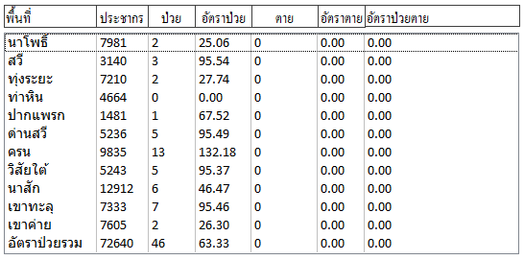

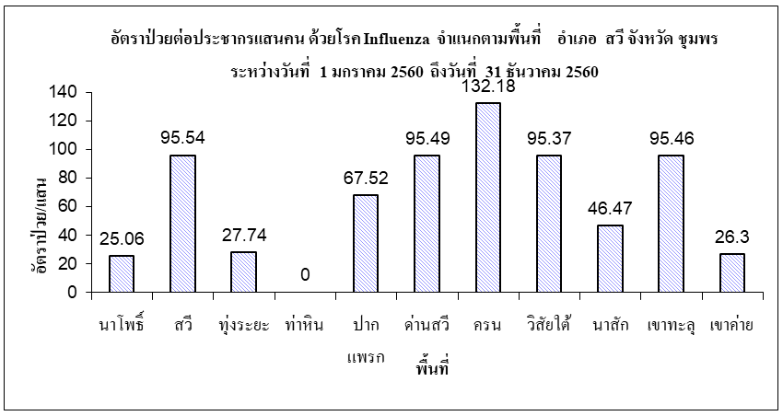

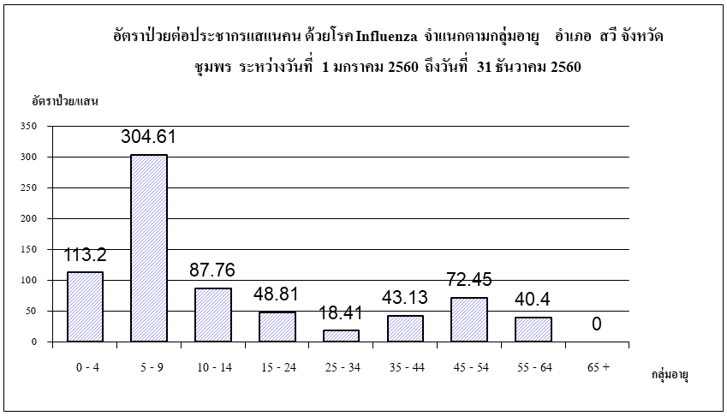

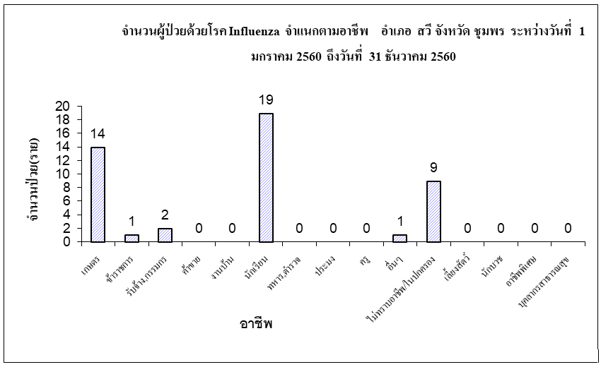

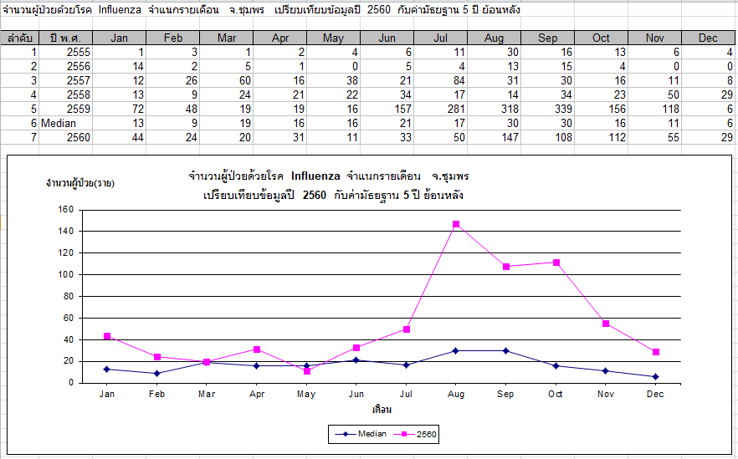

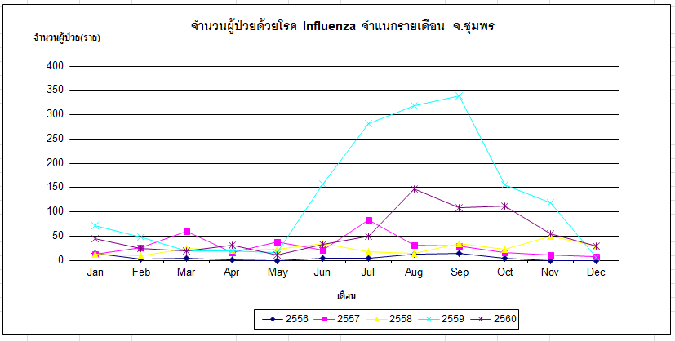

5) โรคไข้เลือดออก

นับตั้งแต่วันที่ 1 มกราคม 2560 ถึงวันที่ 31 ธันวาคม 2560 สสอ.สวี ได้รับรายงานผู้ป่วยโรค ไข้เลือดออกรวม(26,27,66) จำนวนทั้งสิ้น 44 ราย คิดเป็นอัตราป่วย 60.57 ต่อประชากรแสนคน มีรายงานผู้เสียชีวิต 1 ราย อัตราตายต่อประชากรแสนคน เท่ากับ 1.38 อัตราผู้ป่วยตายเท่ากับร้อยละ 2.27 พบผู้ป่วยเพศหญิงมากกว่าเพศชาย โดยพบเพศหญิง28 ราย เพศชาย 16 ราย อัตราส่วนเพศหญิงต่อเพศชาย เท่ากับ 1.75 : 1 กลุ่มอายุที่พบสูงสุดคือกลุ่มอายุ 10 - 14 ปี อัตราป่วยต่อประชากรแสนคนเท่ากับ 219.39 ราย รองลงมาคือ กลุ่มอายุ 5 - 9 ปี อัตราป่วยต่อประชากรแสนคนเท่ากับ 174.06 ราย และกลุ่มอายุ 15 - 24 ปี อัตราป่วยต่อประชากรแสนคนเท่ากับ 136.68 ราย อาชีพที่มีจำนวนผู้ป่วยสูงสุดคือนักเรียน จำนวนผู้ป่วยเท่ากับ 29 ราย รองลงมาคือ อาชีพเกษตร จำนวนผู้ป่วยเท่ากับ 7 ราย และ อาชีพอยู่ในปกครอง จำนวนผู้ป่วยเท่ากับ 3 ราย ตำบลที่มีอัตราป่วยต่อประชากรแสนคนสูงสุดคือตำบล ทุ่งระยะ อัตราป่วยเท่ากับ 110.96 ต่อประชากรแสนคน รองลงมาคือ ตำบล วิสัยใต้ อัตราป่วยเท่ากับ 95.37 ต่อประชากรแสนคน และ ตำบล นาสัก อัตราป่วยเท่ากับ 85.19 ต่อประชากรแสนคน พบว่าในเดือน ธันวาคม มีอัตราป่วยต่ำกว่า ค่ามัธยฐาน ย้อนหลัง 5 ปีในเดือนเดียวกัน และอัตราป่วยตั้งแต่เดือนมกราคม ถึงเดือนธันวาคม ต่ำกว่าค่ามัธยฐาน ย้อนหลัง 5 ปี คิดเป็นร้อยละ 37.15 เท่า

